Economiser l'énergie et les coûts avec la récupération de calories
Sur un compresseur pour le chauffage
Les utilisateurs de compresseurs ont le gros avantage de pouvoir réduire leur consommation d'énergie et donc leurs coûts. L'opportunité de gagner facilement de l'argent s'offre à eux – avec la récupération de calories : ils peuvent réutiliser jusqu'à 96% de la chaleur engendrée par un compresseur.

Chaque compresseur transforme 100 % de l'énergie électrique consommée en énergie calorifique. Les compresseurs à vis refroidis par air et par fluide se prêtent très bien à la récupération et à la réutilisation de cette énergie. Environ 76 % de l’énergie calorifique est retenue dans le fluide de refroidissement du compresseur et extraite dans le refroidisseur de fluide. 15 % des calories peuvent être récupérées à l'aide du refroidisseur final d'air comprimé. La déperdition de chaleur du moteur électrique représente jusqu’à 5 % de l’énergie calorifique – des calories que les compresseurs à vis hermétiquement carrossés permettent également de récupérer grâce à un refroidissement approprié. Jusqu'à 96 % de l'énergie consommée par le compresseur est donc récupérable. Environ 2 % seulement des calories sont dissipées par rayonnement et 2 % sont retenues dans l'air comprimé.

La méthode la plus simple et la plus efficace consiste à recycler l'air chaud du compresseur directement au moyen d'un réseau de gaines desservant des entrepôts ou des ateliers attenants. Lorsque les locaux n’ont pas besoin de chauffage, l’air chaud est évacué à l’air libre par des registres. Les registres motorisés à régulation thermostatique permettent de maintenir la température constante dans les locaux en variant le débit d’air chaud. L’air chaud peut servir au chauffage de base ou d’appoint de locaux d'exploitation, mais aussi à accélérer les processus de séchage, à réaliser des sas d’air chaud ou à préchauffer l’air de combustion pour les brûleurs à fioul. L'investissement dans un tel système est généralement amorti en l’espace d’un an.

La chaleur émise par le compresseur peut aussi être recyclée dans des chaufferies à eau chaude ou des installations d'eau industrielle. Dans ce cas, l'échangeur de chaleur à plaques représente la solution la plus économique. Raccordé au circuit de fluide de refroidissement du compresseur, il transfère l’énergie thermique de l'huile de refroidissement vers l'eau à chauffer. Selon l’usage prévu de l’eau chaude : processus de fabrication ou de nettoyage spéciaux, chauffage, lavage, sanitaires, l’échangeur de chaleur utilisé peut être un échangeur à plaques conventionnel ou un échangeur de sécurité. 70 à 80 % de la puissance installée du compresseur est récupérable sous forme d’énergie thermique, sans aucun apport énergétique supplémentaire. Ce mode de récupération de calories est également possible avec les compresseurs à vis à refroidissement primaire par eau.
La récupération des calories permet d’augmenter considérablement l’efficience de la station d’air comprimé et de préserver l'environnement en évitant des émissions de gaz à effet de serre. Le montant des investissements nécessaires varie selon la configuration locale, l’usage prévu et le mode de récupération de calories choisi.

Fichier : e-wrg-fr
3.236 caractères, reproduction gratuite − Merci de nous transmettre un exemplaire justificatif.

Photos :
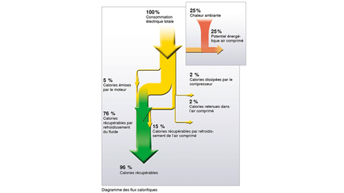
Chaque compresseur à vis transforme la totalité (100%) de l'énergie électrique consommée en énergie calorifique. Les compresseurs à vis refroidis par fluide permettent de réutiliser jusqu'à 96% de cette énergie.

